VERBALE DEL 04-04-03
Il giorno 4 aprile 2003 abbiamo velocemente riassunto le conclusioni a cui eravamo arrivati la volta scorsa: proiettando sul muro con la lavagna luminosa tanti pesi attaccati attraverso fili di uguale lunghezza al pendolo, abbiamo visto al muro che ogni peso era come ogni punto dell’onda; quindi un insieme di oscillatori forma un’onda. Poi abbiamo letto la prima mappa fatta sul discorso onde, un brain-storming, per vedere quali nostre ipotesi erano sbagliate; ne abbiamo notate 2 in particolare:
- l’onda è un’increspatura del mare che si muove senza mai fermarsi. Questa affermazione è sbagliata, infatti abbiamo concluso che l’onda non si propaga all’infinito, ma dopo un po’ si ferma;
- un’onda è uno spostamento di una determinata cosa. Questo è sbagliato, infatti abbiamo concluso che non è la materia che si muove, ma ogni singolo punto e nell’onda si propaga energia.
Abbiamo anche notato che avevamo detto che si produce un’onda disegnando su un foglio linee curve; ma in questo modo non si produce un’onda, al massimo la si rappresenta.

Dopo abbiamo guardato la seconda mappa fatta, a cui abbiamo aggiunto alcune cose: che cosa si muove, cioè ogni punto che oscilla e poi che si propaga energia; un nuovo parametro,il periodo, cioè il tempo necessario per fare un’oscillazione completa; mettere in relazione i parametri
FREQUENZA- AMPIEZZA
FREQUENZA- FLESSIBILITA’
FREQUENZA- PESO
FREQUENZA- LUNGHEZZA FILO E SPESSORE DEL FILO NEL PENDOLO;
da che cosa è dovuto il movimento nel pendolo (forza di gravità) e nella molla più peso (forza elastica).
Poi abbiamo detto che l’ampiezza non influisce ne’ sulla frequenza, ne’ sulla velocità;
Abbiamo poi voluto vedere che relazione c’è tra velocità e frequenza. Per farci capire meglio, Stefania ci ha fatto un esempio: innanzitutto ci ha detto che in macchina la velocità (km/h) è la distanza percorsa in un tempo; poi ci ha detto che una macchina A percorre un percorso A a 80 km/h in 15 minuti e fa 5 curve. Questo è dovuto al fatto che è emerso un nuovo parametro: la lunghezza d’onda, cioè la distanza tra 2 picchi o 2 ventri, che in questo caso è minore nel percorso B, perciò la macchina fa lo stesso numero di curve della macchina A.
Abbiamo quindi concluso che mantenendo la frequenza costante, la velocità cambia e quindi la frequenza e la velocità non sono la stessa cosa.

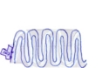
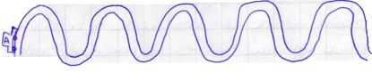

.

SECONDO ME…

COSTANTE VARIA COSA SUCCEDE A …?
Freq. Vel. Lung. d’onda aumenta aumentando la vel.
Lung. d’onda freq. Vel. aumenta aumentando la freq.
Vel. lung. d’onda freq. aumenta diminuendo la lung. d’onda
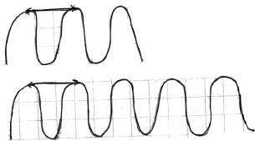
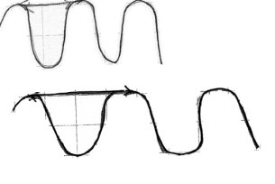
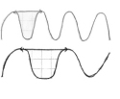

Chiara

